**Üzerinden Akım Geçen Bir Tel Çerçeveye Manyetik Alanın Etkisi - Ders Not Kâğıdı**

**Kazanımımız:**

**11.2.4.3.** Manyetik alan içerisinde akım taşıyan tel çerçevenin hareketini analiz eder.

a. Öğrencilerin sağ el kuralını kullanarak telin üzerine etki eden manyetik kuvvetlerin yönünü bulmaları ve oluşan torka yönelik çıkarım yapmaları sağlanır.

**Tel Çerçeve Üzerindeki Manyetik Kuvvetleri Çizelim.**

**a)**

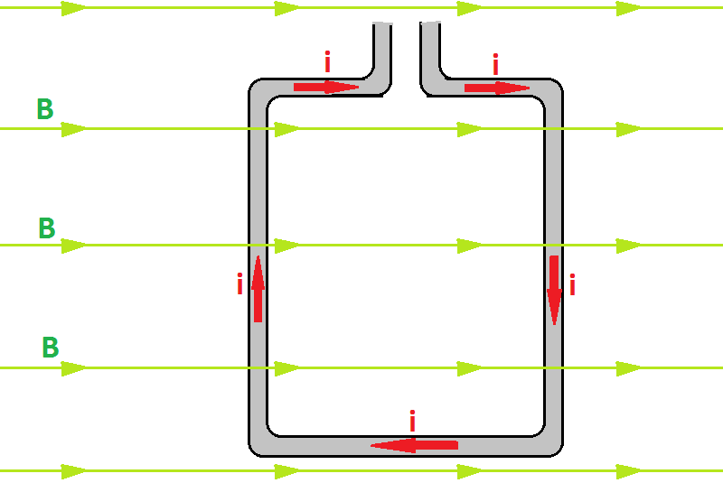

**Manyetik kuvvetler etkisinde tel çerçeve üzerinde ...................................... oluşur.**

**b)**

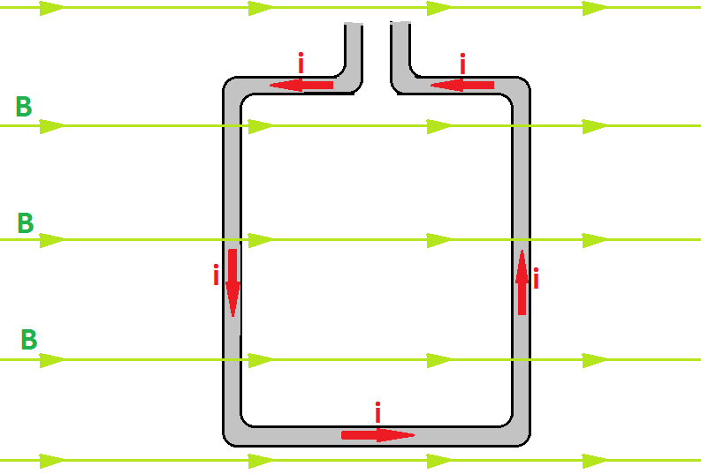

**Manyetik kuvvetler etkisinde tel çerçeve üzerinde...................................... oluşur.**

**c)**

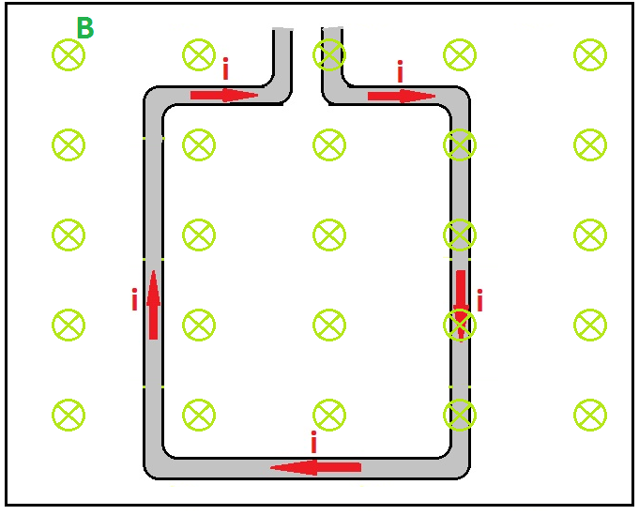

**Manyetik kuvvetler etkisinde tel çerçeve üzerinde ...................................... oluşmaz.**

**d)**

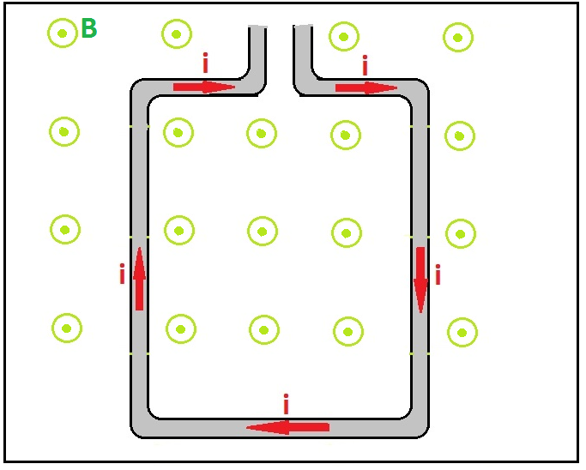

**Manyetik kuvvetler etkisinde tel çerçeve üzerinde manyetik ........................... oluşmaz.**

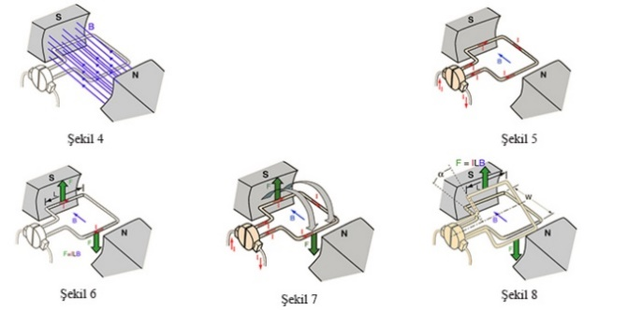

**Manyetik Kuvvetler Etkisinde Tel Çerçeve Nasıl Hareket Eder? Komütatör**

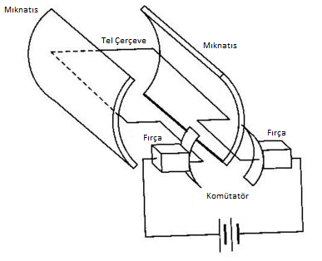

**…………………………………………………………………………………………………………………………………………………………………………………………………………**

**Tork (Kuvvet Momenti)**

* Moment, Dönme eksenine dik kuvvet ile …………………….
* Moment, Uygulanan kuvvetin dönme eksenine dik uzaklığı ile ……………………………….

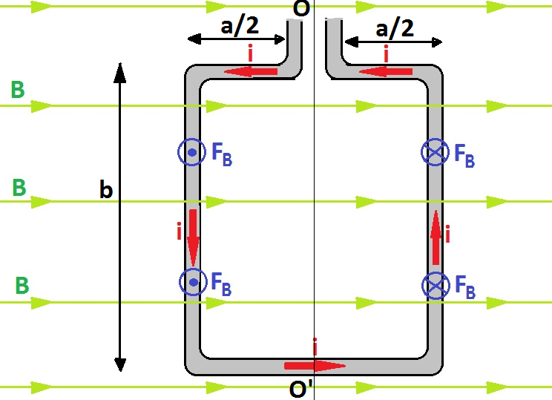

**Örnek:**





**Cevap:**

**Elektrik Motoru Yapalım**

